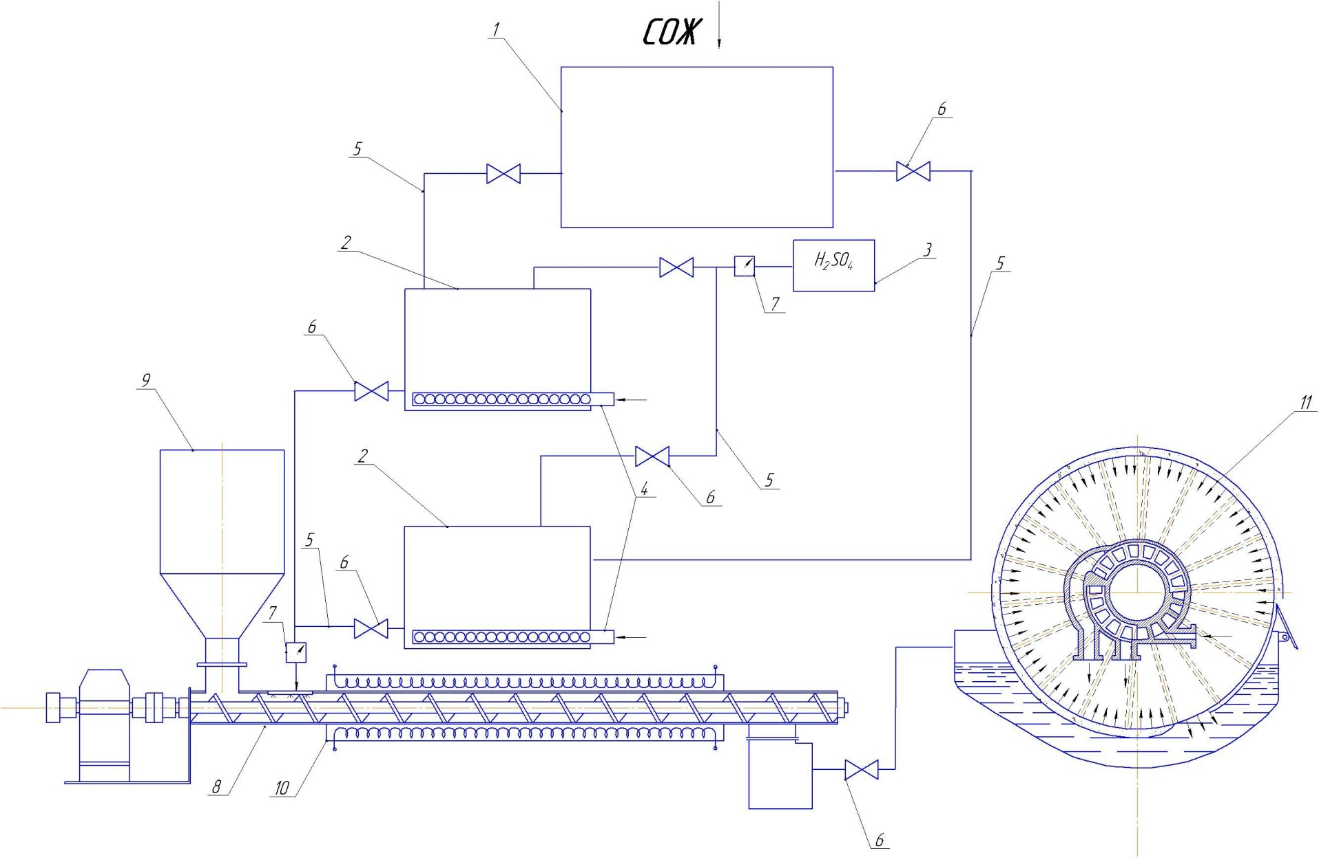

Технологическая схема очистки сточных вод, содержащие отработанные СОЖ: 1 – накопительная емкость; 2 - резервуар для перемешивания; 3 – бак с кислотой; 4 – барботер; 5 – трубопровод; 6 – вентиль; 7 – расходомер; 8 – винтовой смеситель; 9 – бункер; 10 – магнитная катушка; 11 - вакуумный фильтр.

